Состав методической комиссии строительного отделения.
Артеменко Александр Александрович
Мастер производственного обучения высшей категории.
Стаж работы 29 лет

Беркут Тамара Николаевна
Преподаватель профессионального цикла
высшей категории.
Общий трудовой стаж 38 года.
Награждена: значком «Отличник профтехобразования»
Медаль «Ветеран труда»

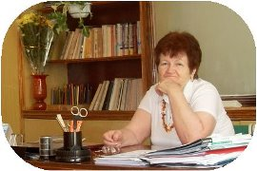
Кузьменко Жанна Александровна
Преподаватель профессионального цикла
высшей категории.
Общий трудовой стаж 52 года.
Награждена: значком «Отличник профтехобразования»
Медаль «Ветеран труда»

Матосова Любовь Николаевна
Преподаватель профессионального цикла
высшей категории.
Общий трудовой стаж более 40 лет
Награды:
Медаль «Ветеран труда»
Медаль «Ветеран профтехобразования»

Межуева Таисия Тимофеевна
Преподаватель профессионального цикла
высшей категории.
Общий трудовой стаж 43 года.
Награждена: значком «Отличник профтехобразования»
Медаль «Ветеран труда»

Мамитова Ольга Ивановна
Мастер производственного обучения высшей категории.
Общий трудовой стаж 35 года.

Мамитов Роман Сергеевич
Мастер производственного обучения первой категории.
Общий трудовой стаж 34 года.
Хаткин Вячеслав Семенович
Мастер производственного обучения высшей категории.
Общий трудовой стаж 43 года.
Награждена: значком «Отличник профтехобразования»
Медаль «Ветеран труда»

